山东省泰安市岱岳区新城实验中学2015中考物理第一轮复习学案：生活用电（无答案）

知识整理：
1、家庭电路的组成
组成 | 作用 | 接法 | 相关知识
进户线 |  |  | 1、火线与零线间有 V的电压，与大地间有 v的电压  2、可用 ____ 判别火线与零线
电能表 |  | 1、电能表应 ___ 接在家庭电路中 | （见上一章）
闸刀开关 |  | __________联 | （空气自动断路开关）
保险盒 |  | 1、应 _ 连接在家庭电路中  2、若只有一根，则应接在 __ 线上 | 1、材料： 、  2、选择原则：  3、额定电流与粗细的关系
白炽灯 |  | 1、螺口灯泡的接法：其螺旋套必须接 线 | 1、灯泡内抽成真空的目的：
开关 |  | 1、拉线开关应与灯泡 联，且应与 线相连
插座 |  | 1、双孔插座的接法是：  2、三孔插座的接法是： | 地线的作用：  它与大地间的电压是：
2、家庭电路中电流过大的原因有 和 _____________________________ ；
3、安全用电常识
（1） 叫触电；
（2）家庭电路中的触电都是由于 而造成的；
（3）安全用电的原则 、 _______________ ；
三．例题及巩固练习：
1. 在家庭电路中有 表， 盒和闸刀开关。
2. 家庭电路的两根电线，一根叫 线，另一根叫 线。家庭电路的电压值是 伏。
3. 家用电器都 联在家庭电路中。
4. 电能表是用来测量用户的一定时间内消耗多少 。
5. 一只标着“220V 10（20）A”的电能表。220V是它的 ，10A是它的 _ ，20A是它的 ___________ .这只表可用在最大功率是 瓦的家庭电路上。
6. 保险丝是电阻率较大，而 的合金制成的，它的主要作用是 。
8. 只有不超过 伏的电压才是安全电压。
10. 在某家庭电路中，出现保险丝熔断的现象，其原因可能是：( )
(A)使用的用电器总功率过大 (B)电路中有断路
(C)电路中有短路 (D)电路的总电阻过大
11. 选用保险丝时，应该使它的额定电流 或 电路最大的正常工作电流。
12. 当有人触电时，下列说法中正确的是：（ ）
(A)立即用手把触电的人弄开 (B)立即用剪刀把电线剪断
(C)立即断开总开关，切断电源 (D)立即打电话向有关部门反映情况
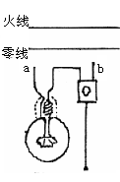
13.将图中带开关的电灯正确的连接到家庭电路中，应将：（ ）
(A) a端接火线，b端接零线 (B) b端接火线，a端接零线
(C) a、b两端都接在火线上 (D) b端接在火线上
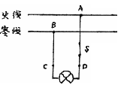
14. 如图电工检修家庭电路时发现电灯L不亮。用测电笔测试C、D后，发现这两处都能使氖管发光，而测试A、B两点时，只有在测A点时氖管发光，则故障是：（ ）
(A)火线与零线短路 (B) B、C之间（不包括C点）某处断路
(C)零线没有接地 (D)灯L短路
15. 要更换保险盒上的保险丝，要求保险丝的额定电流是5安。可手边只有额定电流为1安、2安和3安三种规格的保险丝，能否能设法代用？

四．课堂检测：
1.家庭电路中电灯、洗衣机、电冰箱等各种家用电器两端的电压是 。每盏灯都有一个 ，跟电灯 ，用来控制电灯的通断，其他家用电器也都有自己的开关。家用电器要 联接入电路中。
2.家庭电路的两根线，一根叫 线，另一根叫 线。在低电压供电的电源处， 线是接地的。所以在正常情况下， 线与地之间没有电压， 线和地之间有220伏的电压。
3.家庭电路中要装 表，它用来测用户在一定时间内消耗多少千瓦时的电能。电能表要装在家庭电路的 路上。
4.辨别火线和零线可以用测电笔，使用时一定要用手接触笔尾的 体，笔尖接触电线的裸露部分，氖管发光表明笔尖接触的是 线。
5.家用保险丝是由电阻率 、熔点 的铅锑合金制成。保险丝是 联在电路中。千万不要用
和 代替保险丝。
7.三孔插座比两孔插座多的那个孔是跟 __ 连接的。当用电器的三脚插头插在三孔插座里时，除把用电部分连入电路外，还要把用电器的 _ 与 连接起来。
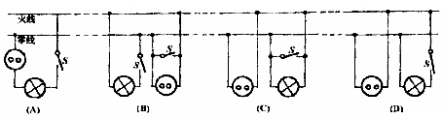
11.图所示的照明电路，正确的电路图是（ ）
12.当发现有同学触电时，下列救护方法中错误的是（ ）
（A）尽快断开开关，切断电源 （B）立即用手把同学拉开
（C）用干燥的竹竿或木棒将火线拨开 （D）用有橡胶把手的钢丝钳剪断火线
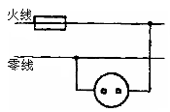
13.用测电笔测如图所示的插座的零线和火线，但无论笔头金属插入哪能个孔中，氖管都不发红光，可能的原因是（ ）
（A）插座发生了短路 （B）保险丝烧断了
（C）测电笔使用不当 （D）零线短路
14.家用电器中的总阻的变化情况是（ ）
（A）只开一盏灯时，电路中总电阻最小（B）不开灯时，电路中电阻为零
（C）所有灯都开时，电路中的总电阻最大 （D）所有灯都开时，电路中的总电阻最小
15. 某教学楼总保险丝的额定电流为30安，大楼里共有22间教室，每间教室装有“220V40W”的灯6盏，在全部都开亮时，能否再接一只1200瓦的远红外线电热烘箱？

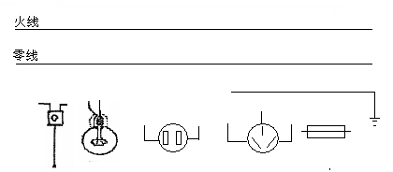
16. 将图中各元件正确的连接到家庭电路中。
【中考链接】：
（12泰安）6.电烙铁通电一段时间后变得很烫，而连接电烙铁的导线却没有明显发热，这是主要是因为（ ）
A.导线的绝缘皮隔热; B.导线散热比电烙铁快;
C.通过导线的电流小于通过电烙铁的电流; D.导线的电阻远小于电烙铁电热丝的电阻.
（12泰安）11.下列四种做法中，符合用电安全的是（ ）
A.人体靠近高压带电体; B.用湿布擦拭工作中的电器;
C.一个插线板供多个大功率用电器同时工作; D.使用测电笔时，手与笔尾金属体接触.
（13泰安）6. 下列做法不符合安全用电的是 ( )
A．在建楼房里安装漏电保护器; B．组装家庭电路时将开关接在零线上;
C．洗衣机的金属外壳与地线相连;D．使用测电笔时手指接触金属笔卡.

